II.2 — Mô hình hóa chức năng + II.2+ — Đề xuất lớp cho II.3

1. Thông tin phân công
Nội dung | Thông tin
Thành viên | Nguyễn Hoàng Khánh Linh
Vùng nghiệp vụ | V5 - Đánh giá khả năng tham gia nguồn lực
UC trọng tâm | UC-04.1
Tên UC | Đánh giá năng lực khả dụng của nguồn lực

2. Use Case Diagram chi tiết

2.1. Xác định UC
Nội dung | Thông tin
Mã UC | UC-04.1
Tên UC | Đánh giá khả năng tham gia
Actor chính | RM - Resource Manager
Actor phụ | PM – Project Manager, khi cần xem xét phương án tham gia một phần; PMO/Portfolio Manager hoặc CEO/Managing Director theo thẩm quyền khi phát sinh trường hợp vượt tải ngoại lệ.
UC liên quan | UC-04.2 – Xử lý phương án tham gia một phần; UC-04.3 – Xử lý trường hợp vượt tải ngoại lệ.

2.2. Quan hệ UC
Chỉ ghi các quan hệ có căn cứ từ nghiệp vụ và mô hình hóa thực sự cần thiết.
UC nguồn | Quan hệ | UC đích | Giải thích
UC-04.1 – Đánh giá khả năng tham gia | Không dùng include/extend | UC-04.2 – Xử lý phương án tham gia một phần | Khi kết quả đánh giá cho thấy ứng viên chỉ đáp ứng một phần, hồ sơ được bàn giao để xử lý phương án riêng.
UC-04.1 – Đánh giá khả năng tham gia | Không dùng include/extend | UC-04.3 – Xử lý trường hợp vượt tải ngoại lệ | Khi phát sinh trường hợp vượt tải ngoại lệ, hồ sơ được chuyển sang xử lý theo DoA.
UC-04.1 | Bàn giao nghiệp vụ | V6 / UC-05.1 | Kết quả đánh giá thông thường được bàn giao để thực hiện lựa chọn hoặc bố trí nguồn lực.
UC-04.1 | Bàn giao nghiệp vụ | V7 / UC-06 | Khi phát hiện phân bổ cứng trùng khung thời gian, ghi nhận xung đột và chuyển xử lý; V5 không tự quyết định ưu tiên.
Không tự thêm include / extend chỉ để mô tả trình tự nghiệp vụ. Nếu không có quan hệ phù hợp thì ghi Không có.

2.3. Use Case Diagram
Vẽ Use Case Diagram chi tiết cho UC được giao, thể hiện:
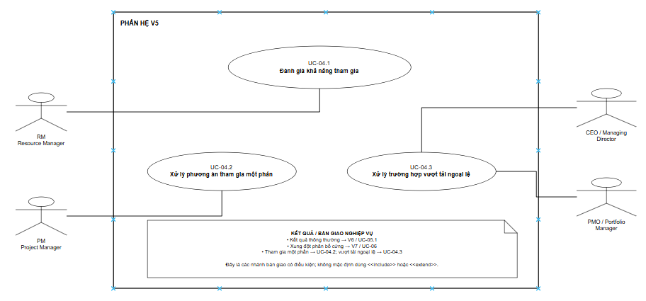
- Actor
- Use Case
- Association
- <<include>> / <<extend>> nếu thực sự có
- Ranh giới hệ thống

3. Use Case Description / FDS chi tiết

3.1. Thông tin chung
Trường | Nội dung
Mã UC | UC-04.1
Tên UC | Đánh giá khả năng tham gia
Mục tiêu | Xác định trạng thái khả năng tham gia của từng ứng viên trong shortlist theo yêu cầu và khung thời gian cụ thể; ghi nhận căn cứ đánh giá, tình trạng dữ liệu và hướng xử lý tiếp theo.
Actor chính | RM — Resource Manager
Actor phụ | PM khi xem xét phương án tham gia một phần; PMO/Portfolio Manager hoặc CEO/Managing Director khi xử lý vượt tải ngoại lệ theo thẩm quyền.
Trigger | RM tiếp nhận yêu cầu nguồn lực có khung thời gian và shortlist đã được xác định từ V4.
Tiền điều kiện | Yêu cầu nguồn lực có khung thời gian cần đánh giá; shortlist đã được xác định từ V4; có thể truy xuất dữ liệu lịch, nghỉ và phân bổ hoặc đánh dấu dữ liệu chưa đầy đủ/chưa được xác nhận.
Hậu điều kiện | Kết quả đánh giá và căn cứ được ghi nhận theo từng ứng viên. Kết quả thông thường được bàn giao V6; xung đột phân bổ cứng được chuyển V7; trường hợp tham gia một phần hoặc vượt tải ngoại lệ được chuyển sang luồng xử lý tương ứng. Hồ sơ chưa đủ căn cứ vẫn giữ trạng thái chờ xác nhận.

3.2. Luồng chính
Bước | Actor/System | Mô tả nghiệp vụ
1 | RM | Tiếp nhận yêu cầu nguồn lực, khung thời gian và shortlist ứng viên đã qua V4.
2 | RM/System | Kiểm tra tính đầy đủ của thông tin yêu cầu và shortlist. Nếu thiếu thông tin cần thiết, chuyển sang luồng A1.
3 | System | Tra cứu năng lực chuẩn, lịch nguồn lực, thời gian nghỉ, phân bổ cứng và phân bổ mềm trong khung thời gian yêu cầu. Kiểm tra độ mới và độ rõ của dữ liệu.
4 | RM/System | Nếu dữ liệu chưa đủ rõ, xử lý theo A2; chỉ tiếp tục đánh giá khi đủ căn cứ hoặc đã áp dụng cách xử lý được quy định tại BR-V5-08.
5 | RM/System | Xác định năng lực khả dụng thực tế theo định nghĩa nghiệp vụ, xét năng lực chuẩn, thời gian nghỉ, thời gian không tính phí và phân bổ cứng.
6 | RM/System | Đối chiếu mức sử dụng với ngưỡng bền vững 70–85%; xem xét riêng phần đang chờ xác nhận khi mức sử dụng trên 85%; đánh dấu rủi ro khi mức sử dụng trên 90% kéo dài.
7 | RM | Ghi nhận kết luận theo một trong các trạng thái: đáp ứng đầy đủ, đáp ứng một phần, không thể tham gia hoặc chờ xác nhận; lưu căn cứ đánh giá.
8 | RM/System | Tổng hợp kết quả và bàn giao: kết quả thông thường sang V6; xung đột phân bổ cứng sang V7; trường hợp tham gia một phần sang UC-04.2; trường hợp vượt tải ngoại lệ sang UC-04.3.
Nguyên tắc: mô tả luồng nghiệp vụ, không biến thành hướng dẫn thao tác giao diện.

3.3. Luồng thay thế / ngoại lệ

Mã | Tại bước | Điều kiện | Xử lý
A1 | 1–2 | Yêu cầu hoặc shortlist thiếu thông tin cần thiết | RM yêu cầu bổ sung/xác nhận. Chưa kết luận khả năng tham gia khi chưa đủ căn cứ. Sau khi thông tin được cập nhật, tiếp tục kiểm tra đầu vào.
A2 | 3–4 | Lịch quá 7 ngày chưa cập nhật hoặc dữ liệu phân bổ mềm chưa chắc chắn | Gắn nhãn dữ liệu chưa đủ rõ và đặt trạng thái chờ xác nhận trong 2 ngày làm việc. Nếu không chờ xác nhận, RM yêu cầu xác nhận ngay và xử lý theo BR-V5-08. Không mặc định dữ liệu chưa xác nhận là dữ liệu đã được xác nhận.
A3 | 5–7 | Phân bổ cứng của dự án khác trùng khung thời gian yêu cầu | Ghi nhận xung đột và chuyển V7; V5 không tự quyết định ưu tiên giữa các dự án.
A4 | 7–8 | Ứng viên chỉ có thể đáp ứng một phần | Chuyển UC-04.2. RM đề xuất tỷ lệ phân bổ và khung thời gian; PM xem xét ảnh hưởng đến tiến độ/chất lượng. Nếu PM không xác nhận, ghi nhận từ chối và hướng xử lý tiếp theo như tìm nguồn khác hoặc điều chỉnh timeline.
A5 | 6–8 | Phát sinh trường hợp vượt tải ngoại lệ theo quy tắc nghiệp vụ | Chuyển UC-04.3 để xử lý theo DoA: Mức 2–3 thuộc PMO/Portfolio Manager; Mức 4–5 chuyển CEO/Managing Director.
A6 | 1–6 | Yêu cầu thuộc trường hợp khẩn cấp theo ngưỡng thời gian được quy định | RM đánh giá nhanh dựa trên phân bổ cứng, ghi nhận rủi ro và tiếp tục theo dõi. Ngưỡng cụ thể cần theo tài liệu nghiệp vụ; không tự chốt 24 hoặc 48 giờ nếu nguồn chưa xác nhận.

A: Alternative Flow
E: Exceptional Flow
Không tạo flow chỉ vì muốn “đủ bảng”; chỉ đưa những nhánh có căn cứ từ nghiệp vụ.

3.4. Business Rules / yêu cầu liên quan

ID | Nội dung | Vai trò trong UC-04.1
BR-V5-01 | V5 chỉ đánh giá khả năng tham gia; lựa chọn nguồn lực thuộc V6. | Giới hạn phạm vi và bàn giao thông thường.
BR-V5-02 | Khi trùng phân bổ cứng, ghi nhận xung đột và chuyển V7; V5 không quyết định ưu tiên. | Luồng A3.
BR-V5-03 | Năng lực khả dụng thực tế được xác định từ năng lực chuẩn sau khi xét nghỉ, thời gian không tính phí và phân bổ cứng. | Bước 5.
BR-V5-04 | Đối chiếu mức sử dụng với ngưỡng bền vững 70–85%. | Bước 6.
BR-V5-05 | Khi mức sử dụng trên 85%, xem xét riêng phần đang chờ xác nhận. | Bước 6.
BR-V5-06 | Mức sử dụng trên 90% kéo dài được đánh dấu rủi ro quá tải. | Bước 6.
BR-V5-07 | Lịch quá 7 ngày chưa cập nhật được đánh dấu dữ liệu chưa đủ rõ và đặt trạng thái chờ xác nhận trong 2 ngày làm việc. | Luồng A2.
BR-V5-08 | Nếu không chờ xác nhận, xử lý dữ liệu chưa rõ theo quy tắc nguồn và yêu cầu xác nhận ngay. | Luồng A2.
BR-V5-09 đến BR-V5-11 | Với phương án một phần, RM đề xuất tỷ lệ/khung thời gian; PM xem xét tiến độ/chất lượng; nếu PM không xác nhận, ghi nhận từ chối và hướng xử lý. | Luồng A4, UC-04.2.
BR-V5-12 đến BR-V5-13 | Trường hợp vượt tải ngoại lệ được xử lý theo DoA và cấp thẩm quyền tương ứng. | Luồng A5, UC-04.3.
BR-V5-14 | Yêu cầu khẩn cấp được đánh giá nhanh dựa trên phân bổ cứng, ghi nhận rủi ro và tiếp tục theo dõi theo ngưỡng được quy định. | Luồng A6.

Chỉ dẫn các CN/RB thực sự tác động đến UC, không copy toàn bộ CN của V.

4. Activity Diagram

4.1. Xác định thành phần Activity Diagram
Thành phần | Nội dung
Điểm bắt đầu | RM nhận yêu cầu nguồn lực, khung thời gian và shortlist từ V4
Actor/Swimlane | Hai làn: RM và Hệ thống
Activity/Action | Tiếp nhận đầu vào; kiểm tra dữ liệu; tra cứu lịch/phân bổ; xác định khả dụng; đối chiếu ngưỡng; ghi nhận kết quả; tổng hợp và bàn giao
Decision/Merge | Đủ thông tin? Dữ liệu đủ rõ/đủ mới? Có xung đột phân bổ cứng? Đáp ứng một phần? Có vượt tải ngoại lệ?
Fork/Join | Không có fork/join trong luồng nghiệp vụ cơ bản được mô tả
Điều kiện nhánh | Theo A1–A6 tại mục 3.3 và BR-V5-01 đến BR-V5-14 tại mục 3.4
Điểm kết thúc | Kết quả được lưu và bàn giao; hoặc hồ sơ được chuyển nhánh; trường hợp dữ liệu chưa rõ kết thúc ở trạng thái chờ xác nhận, không được coi là kết quả đánh giá hoàn tất

4.2. Activity Diagram
Vẽ Activity Diagram tương ứng với Use Case Description.
AD phải thể hiện được:
- Luồng chính
- Luồng thay thế
- Luồng ngoại lệ
- Các điều kiện rẽ nhánh tương ứng với Description.
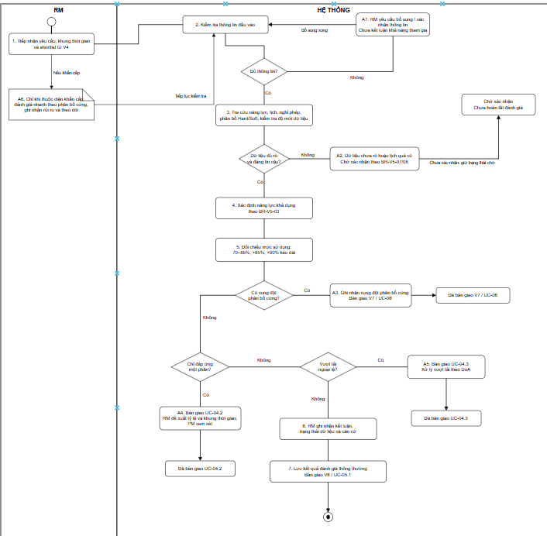

5. ĐỐI CHIẾU UC — UCD — AD

Nội dung kiểm tra | Kết quả | Căn cứ đối chiếu
Actor có trên sơ đồ UCD/AD | ✓ | RM là actor chính; PM, PMO/Portfolio Manager và CEO/Managing Director tham gia theo nhánh và thẩm quyền tương ứng.
Quan hệ Include/Extend | ✓ | UC-04.2 và UC-04.3 là các nhánh xử lý nghiệp vụ; V6 và V7 là điểm bàn giao.
Khớp luồng nghiệp vụ UCD | ✓* | Luồng chính gồm tiếp nhận yêu cầu và shortlist từ V4, kiểm tra dữ liệu, tra cứu lịch/phân bổ, xác định năng lực khả dụng, đối chiếu ngưỡng sử dụng, ghi nhận kết quả và bàn giao.
Khớp các Alternative Flow và Exceptional Flow | ✓* | Đối chiếu các nhánh A1–A6 tại mục 3.3, gồm dữ liệu thiếu, dữ liệu chưa rõ hoặc quá cũ, xung đột phân bổ cứng, tham gia một phần, vượt tải ngoại lệ và yêu cầu khẩn cấp.
Khớp các quy tắc nghiệp vụ BR-V5-01 đến BR-V5-14 | ✓* | Đối chiếu điều kiện quyết định, ngưỡng sử dụng nguồn lực, cách xử lý dữ liệu chưa xác nhận, xung đột phân bổ và các trường hợp chuyển nhánh theo mục 3.4.
Thứ tự sự kiện trong UCD khớp với AD | ✓* | Thứ tự hoạt động phải nhất quán với luồng chính của UC-04.1; các nhánh ngoại lệ chỉ được kích hoạt khi điều kiện tương ứng phát sinh.
Điểm bắt đầu/kết thúc của UCD và AD nhất quán | ✓* | Bắt đầu khi RM nhận yêu cầu nguồn lực, khung thời gian và shortlist từ V4. Kết thúc khi kết quả được ghi nhận và bàn giao hoặc hồ sơ được chuyển nhánh; dữ liệu chưa rõ phải giữ trạng thái chờ xác nhận, không tính là đánh giá hoàn tất.

II.2+ — ĐỀ XUẤT LỚP CHO II.3

6. Phân tích văn bản để xác định lớp

6.1. Danh từ / đối tượng nghiệp vụ
Danh từ/cụm danh từ | Có phải lớp? | Giải thích
Yêu cầu nguồn lực | Có | Đối tượng có mã, khung thời gian, vai trò/yêu cầu và trạng thái.
Nguồn lực/ứng viên | Có | Đối tượng được đánh giá, có năng lực chuẩn và trạng thái hoạt động.
Lịch nguồn lực | Có | Lưu thông tin lịch, thời gian nghỉ, ngày cập nhật và trạng thái dữ liệu.
Phân bổ nguồn lực | Có | Bản ghi phân bổ cứng/mềm, thời gian hiệu lực và trạng thái xác nhận.
Kết quả đánh giá | Có | Lưu trạng thái khả năng tham gia, mức sử dụng, căn cứ và thời điểm đánh giá.
Yêu cầu xác nhận | Có thể | Nên là lớp riêng nếu hệ thống cần quản lý lý do, hạn và vòng đời xác nhận.
Đề xuất tham gia một phần | Có | Được hỗ trợ bởi nghiệp vụ đề xuất tỷ lệ/khung thời gian và PM xem xét.
Hồ sơ vượt tải ngoại lệ | Có thể | Có cơ sở từ nghiệp vụ chuyển cấp theo DoA; cấu trúc và vòng đời hồ sơ cần xác nhận.
Màn hình/Controller/API/Repository | Không | Là thành phần giao diện/kỹ thuật, không phải lớp miền nghiệp vụ trong phân tích này.

6.2. Động từ / hành vi nghiệp vụ

Hành vi | Lớp thực hiện | Giải thích/căn cứ
Kiểm tra yêu cầu đầu vào | YeuCauNguonLuc | Kiểm tra tính đầy đủ của yêu cầu và shortlist.
Tra cứu lịch/phân bổ | LichNguonLuc, NguonLuc | Cung cấp dữ liệu lịch, nghỉ và phân bổ.
Xác định khả dụng | KetQuaDanhGia sử dụng dữ liệu NguonLuc và LichNguonLuc | Theo định nghĩa nghiệp vụ về năng lực khả dụng.
Đối chiếu mức sử dụng | KetQuaDanhGia | Đối chiếu ngưỡng và ghi nhận rủi ro.
Ghi nhận trạng thái | KetQuaDanhGia | Lưu trạng thái và căn cứ đánh giá.
Theo dõi xác minh | YeuCauXacNhan | Theo dõi dữ liệu chưa rõ/chờ xác nhận; lớp riêng cần được xác nhận theo mô hình dữ liệu.
Đề xuất tỷ lệ/khung thời gian | DeXuatThamGiaMotPhan | Phục vụ nhánh một phần để PM xem xét.
Chuyển hồ sơ vượt tải theo DoA | HoSoVuotTaiNgoaiLe | Quản lý trường hợp vượt tải và chuyển cấp theo thẩm quyền.
Tổng hợp và bàn giao | KetQuaDanhGia | Bàn giao theo kết quả, không thay thế quyết định V6/V7.

7. Xác định lớp miền

Lớp | Ý nghĩa nghiệp vụ | Nguồn xác định
YeuCauNguonLuc | Quản lý yêu cầu cần đánh giá: mã, thời gian, vai trò/yêu cầu, trạng thái. | CN-V5-01; nghiệp vụ V5
NguonLuc | Đại diện ứng viên trong shortlist; định danh và năng lực chuẩn. | CN-V5-02/03; C-V5-01
LichNguonLuc | Quản lý lịch, thời gian nghỉ, ngày cập nhật và trạng thái dữ liệu. | CN-V5-02; BR-V5-07/08
PhanBoNguonLuc | Quản lý bản ghi phân bổ cứng/mềm, thời gian hiệu lực và trạng thái xác nhận. | CN-V5-02/03; BR-V5-02/05
KetQuaDanhGia | Lưu kết quả theo cặp yêu cầu–nguồn lực, trạng thái, mức sử dụng và căn cứ. | CN-V5-04/05/10
YeuCauXacNhan | Theo dõi dữ liệu chưa rõ/chờ xác nhận; là lớp đề xuất nếu cần quản lý vòng đời xác nhận. | CN-V5-06; BR-V5-07/08
DeXuatThamGiaMotPhan | Lưu tỷ lệ và khung thời gian để PM xem xét. | CN-V5-07; BR-V5-09 đến BR-V5-11
HoSoVuotTaiNgoaiLe | Lưu trường hợp vượt tải để chuyển cấp theo DoA. | CN-V5-09; BR-V5-12/13

8. Xác định thuộc tính

Lớp | Thuộc tính đề xuất | Ý nghĩa
YeuCauNguonLuc | maYeuCau, khungThoiGian, vaiTroYeuCau, trangThaiYeuCau | Định danh và mô tả yêu cầu cần đánh giá.
NguonLuc | maNguonLuc, nangLucChuan, donViTinh, trangThaiHoatDong | Định danh ứng viên và thông tin năng lực chuẩn.
LichNguonLuc | khungThoiGian, thoiGianNghi, ngayCapNhat, trangThaiDuLieu | Dữ liệu lịch và độ mới của lịch.
PhanBoNguonLuc | maPhanBo, loaiPhanBo, tuThoiDiem, denThoiDiem, trangThaiXacNhan | Phân biệt phân bổ cứng/mềm và thời gian hiệu lực.
KetQuaDanhGia | maKetQua, trangThaiKhaNang, mucSuDung, canCuDanhGia, ngayDanhGia | Lưu kết luận, căn cứ và thời điểm đánh giá.
YeuCauXacNhan | maYeuCauXN, lyDo, ngayTao, hanXacNhan, trangThai | Theo dõi yêu cầu xác minh và hạn xác nhận.
DeXuatThamGiaMotPhan | maDeXuat, tyLePhanBo, khungThoiGian, trangThaiPM | Lưu đề xuất một phần và kết quả xem xét của PM.
HoSoVuotTaiNgoaiLe | maHoSo, mucCanhBao, lyDo, capThamQuyen, trangThaiXuLy | Lưu trường hợp vượt tải và tình trạng chuyển cấp.

9. Xác định thao tác
Lớp | Operation đề xuất | Ý nghĩa
YeuCauNguonLuc | kiemTraThongTinDauVao() | Kiểm tra thông tin yêu cầu và shortlist.
YeuCauNguonLuc | layShortlist() | Lấy danh sách ứng viên đã qua V4.
NguonLuc | layThongTinNangLuc() | Cung cấp năng lực chuẩn và trạng thái hoạt động.
LichNguonLuc | layDuLieuTheoKhungThoiGian() | Tra cứu lịch theo thời gian yêu cầu.
LichNguonLuc | kiemTraDoMoi() | Nhận diện dữ liệu lịch quá 7 ngày chưa cập nhật.
PhanBoNguonLuc | kiemTraChongLan() | Hỗ trợ nhận diện phân bổ chồng lấn.
PhanBoNguonLuc | laPhanBoCung() | Phân biệt loại phân bổ cứng/mềm.
KetQuaDanhGia | ghiNhanKetQua() | Ghi nhận trạng thái và căn cứ đánh giá.
KetQuaDanhGia | tongHop() | Tổng hợp kết quả theo yêu cầu.
YeuCauXacNhan | capNhatTrangThai() | Cập nhật tình trạng yêu cầu xác nhận.
DeXuatThamGiaMotPhan | ghiNhanXacNhanPM() | Ghi nhận kết quả xem xét của PM.
HoSoVuotTaiNgoaiLe | chuyenCapTheoDoA() | Chuyển cấp theo ma trận phân quyền.

10. Xác định quan hệ giữa các lớp

Lớp A | Quan hệ | Lớp B | Giải thích
YeuCauNguonLuc | Association | KetQuaDanhGia | Một yêu cầu có thể có nhiều kết quả theo các ứng viên; mỗi kết quả gắn với một yêu cầu.
NguonLuc | Association | KetQuaDanhGia | Một nguồn lực có thể được đánh giá trong nhiều yêu cầu theo thời gian; mỗi kết quả gắn với một nguồn lực.
NguonLuc | Association | LichNguonLuc | Một nguồn lực có thể có nhiều bản ghi lịch theo kỳ; cần xác nhận nếu mô hình chung chỉ lưu lịch tổng hợp hiện hành.
LichNguonLuc | Association | PhanBoNguonLuc | Một lịch có thể chứa nhiều bản ghi phân bổ; mỗi bản ghi thuộc một lịch trong mô hình đề xuất.
KetQuaDanhGia | Association | YeuCauXacNhan | Kết quả có thể có các yêu cầu xác nhận gắn kèm; giữ lớp riêng nếu hệ thống lưu vòng đời xác nhận.
KetQuaDanhGia | Association | DeXuatThamGiaMotPhan | Kết quả có thể có đề xuất một phần hoặc các lần chỉnh sửa.
KetQuaDanhGia | Association | HoSoVuotTaiNgoaiLe | Chỉ phát sinh ở nhánh vượt tải; cấu trúc và vòng đời hồ sơ cần xác nhận.

11. Xác định multiplicity12. Domain/Class Diagram đề xuất

Quan hệ | Multiplicity đề xuất | Căn cứ
YeuCauNguonLuc — KetQuaDanhGia | 1 — 0..* | Một yêu cầu có thể chưa có kết quả hoặc có nhiều kết quả theo ứng viên; mỗi kết quả thuộc một yêu cầu.
NguonLuc — KetQuaDanhGia | 1 — 0..* | Một nguồn lực có thể được đánh giá nhiều lần; mỗi kết quả gắn với một nguồn lực.
NguonLuc — LichNguonLuc | 1 — 0..* | Một nguồn lực có thể có nhiều bản ghi lịch theo kỳ; cần xác nhận với mô hình dữ liệu chung.
LichNguonLuc — PhanBoNguonLuc | 1 — 0..* | Một lịch có thể có nhiều phân bổ; mỗi phân bổ thuộc một lịch trong mô hình này.
KetQuaDanhGia — YeuCauXacNhan | 1 — 0..* | Một kết quả có thể phát sinh nhiều yêu cầu xác minh.
KetQuaDanhGia — DeXuatThamGiaMotPhan | 1 — 0..* hoặc 1 — 0..1 | Dùng 0..* nếu lưu lịch sử nhiều lần đề xuất/chỉnh sửa; dùng 0..1 nếu chỉ lưu phương án cuối.
KetQuaDanhGia — HoSoVuotTaiNgoaiLe | 1 — 0..* hoặc 1 — 0..1 | Dùng 0..* nếu lưu lịch sử hồ sơ/lần chuyển cấp; có thể dùng 0..1 nếu chỉ lưu hồ sơ đang hoạt động.

Vẽ Domain/Class Diagram trong phạm vi UC được giao, làm cơ sở cho phần mô hình hóa cấu trúc tĩnh II.3.
